

Přírodní vědy aktivně a interaktivně
Elektronický materiál byl vytvořen v rámci projektu OP VK CZ.1.07/1.1.24/01.0040
Zvyšování kvality vzdělávání v Moravskoslezském kraji
Střední průmyslová škola stavební, Havířov, příspěvková organizace
Název EM | Shodná zobrazení
Název sady EM | FIL_MAT_02
Vzdělávací obor | Matematika
Vzdělávací oblast | Člověk a příroda, Informační a komunikační technologie
Autor | Mgr. Olga Filipová
Ročník | 1. ročník
Anotace | Pracovní list pro žáky. V úvodu pracovního listu rozdělení shodných zobrazení včetně obrázků a zápisu. Následují jednoduché konstrukce na procvičení.
Shodná zobrazení v rovině

- Osová souměrnost: O(p): ABCDE → A´B´C´D´
Obr. 1

- Středová souměrnost: S(S): ABCDE → A´B´C´D´
Obr. 2

- Posunutí: T(AA´): ABCDE → A´B´C´D´
Obr. 3
- Otočení: R(S,-60⁰): ABCDE → A´B´C´D´
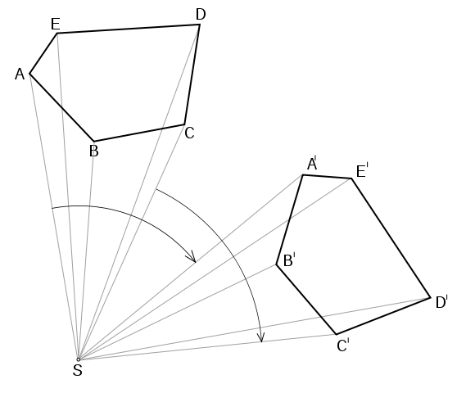
Obr. 4

- Identita: I: ABCDE → A´B´C´D´ nebo jen I: ABCD → ABCD
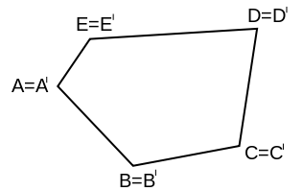
Obr. 5

- Je dán rovnostranný trojúhelník KLM, ve kterém je bod Q střed strany LM. Sestrojte obraz tohoto trojúhelníka a matematicky správně zapište toto zobrazení v osové souměrnosti s osou
  - ↔KQ
  - p ║ KL, Q ∈ p
  - q ║ KQ, L ∈ q
  - r ║ KL, r ∩ Δ KLM = ∅

- Je dán trojúhelník OPR, kde o = 4 cm, p = 5 cm, r = 6 cm. Sestrojte obraz tohoto trojúhelníka a matematicky správně zapište toto zobrazení ve středové souměrnosti se středem
  - ve vrcholu O
  - v těžišti T tohoto trojúhelníka
  - S, který je středem strany PR
  - U, který je středem úsečky OS

- V posunutí T(XV) zobrazte pravoúhlý trojúhelník XYZ s pravým úhlem u vrcholu Y a správně zapište, jestliže V je střed přepony.

- V posunutí T(BA) zobrazte pravoúhlý trojúhelník ABC a správně zapište, jestliže AB je přepona.

- V otočení R(S, 60⁰) sestrojte a správně zapište obraz čtverce EFGH, jestliže střed otočení
S ∈ ↔EF a bod F je středem úsečky ES.

- V otočení R(K, -135⁰) sestrojte a správně zapište obraz čtverce IJKL.

- Narýsujte čtverec a otočte ho kolem středu o úhel 45⁰. Vyšrafujte průnik těchto obrazců, pojmenujte tento útvar a napište, kolik má os souměrnosti a střed souměrnosti.

- Narýsujte čtverec a otočte ho kolem středu o úhel 45⁰. Vyšrafujte sjednocení těchto obrazců, pojmenujte tento útvar a napište, kolik má os souměrnosti a střed souměrnosti.

Použité zdroje:

Obr. 1 - Osová souměrnost. In: Wikipedia: the free encyclopedia [online]. San Francisco (CA): Wikimedia Foundation, 2001- [cit. 2013-12-17]. Dostupné z: http://cs.wikipedia.org/wiki/Soubor:Geom_shodnost_soumernost_osa.svg

Obr. 2 - Středová souměrnost. In: Wikipedia: the free encyclopedia [online]. San Francisco (CA): Wikimedia Foundation, 2001- [cit. 2013-12-17]. Dostupné z: http://cs.wikipedia.org/wiki/Soubor:Geom_shodnost_soumernost_stred.svg

Obr. 3 - Geometrické posunutí. In: Wikipedia: the free encyclopedia [online]. San Francisco (CA): WikimediaFoundation, 2001- [cit. 2013-12-17]. Dostupné z: http://cs.wikipedia.org/wiki/Soubor:Geom_shodnost_translace.svg

Obr. 4 - PAJS. Rotace. In: Wikipedia: the free encyclopedia [online]. San Francisco (CA): WikimediaFoundation, 2001- [cit. 2013-12-17]. Dostupné z: http://upload.wikimedia.org/wikipedia/commons/f/fb/Geom_shodnost_rotace.svg

Obr. 5 - Identita. In: Wikipedia: the free encyclopedia [online]. San Francisco (CA): WikimediaFoundation, 2001- [cit. 2013-12-17]. Dostupné z: http://cs.wikipedia.org/w/index.php?title=Image%3AGeom_shodnost_identita

.

